**Activité 1**

***GBF, multimètre et oscilloscope***

### But du TP

Le but est de comprendre les réglages effectués sur un GBF, un oscilloscope ou un multimètre et les mesures réalisées à l'aide d'un oscilloscope et d'un multimètre.

### Compétences expérimentales mises en jeu :

* Mesurer une tension au voltmètre numérique ou à l’oscilloscope numérique.
* Mesurer un courant de manière directe à l’ampèremètre numérique.
* Mesurer une résistance de manière directe à l’ohmmètre.
* Mesurer une résistance de manière indirecte à l’oscilloscope ou au multimètre sur un diviseur de tension.
* Élaborer un signal électrique analogique périodique simple à l’aide d’un GBF.
* Obtenir un signal électrique analogique de valeur moyenne, de forme, d’amplitude et de fréquence donnée.

### Compétences transversales :

###### Réaliser :

* mettre œuvre un protocole;
* utiliser le matériel de manière adaptée, en autonomie;

###### Etre autonome et faire preuve d'initiative :

* travailler en équipe;
* solliciter une aide de manière pertinente;
* s’impliquer, prendre des décisions, anticiper.

### - Le générateur basse fréquence

Le générateur basses fréquences est l’appareil utilisé en TP pour **produire des signaux**

périodiques de fréquence, de forme et d’amplitude variable.

#### 1°) Sorties du GBF

Le générateur présente plusieurs sorties qui ne doivent pas être confondues.

#### Sortie principale (OUTPUT 50 Ω)

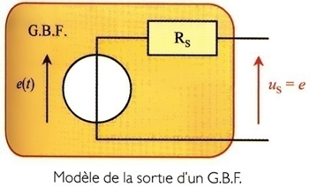

Cette borne est celle qui délivre un signal dont on peut régler les caractéristiques (forme, fréquence, amplitude, décalage).

Cette sortie du GBF se modélise par un générateur réel

de tension dont la résistance interne *R*S de 50 .

#### Sortie logique (TRIG OUTP)

Cette sortie délivre un signal créneau de fréquence réglable mais dont l’amplitude est fixée. Ce signal est utilisé pour alimenter des portes logiques.

#### 2°)Mise en forme du signal

Diverses commandes permettent de régler le signal délivré par la **sortie principale** du GBF.

#### Forme du signal : Fonction

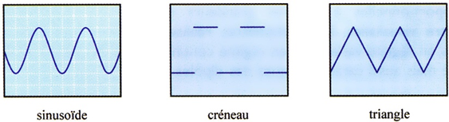Plusieurs formes sont généralement disponibles : une sinusoïde, un créneau, un triangle ou une tension constante.

#### Amplitude (AMPLITUDE)

Le bouton « Amplitude » contrôle l’amplitude du signal, qui peut atteindre 10 V sur les appareils usuels. Le bouton « 20 dB » permet d’atténuer le signal de 20 dB , ce qui revient à diviser l’amplitude par 10 .

#### Fréquence (FREQENCY)

La fréquence est généralement ajustable entre 1 Hz et 1 MHz . Un jeu de boutons permet de choisir une gamme de fréquence avant de régler la valeur précise avec la molette.

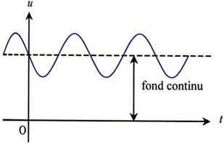

#### Décalage (OFFSET) :

Il est également possible d’ajouter au signal une tension constante, ou **fond continu**. La tension n’est alors plus centrée sur une valeur nulle.

### – Oscilloscope

L’oscilloscope est un **appareil de mesure**1 indispensable à l’électronicien. Il permet immédiatement de se rendre compte du « contenu » du signal (composante constante, composante alternative), et d’estimer ses caractéristiques en tension (amplitude, tension crête à crête..) et en temps (période, déphasage...).

#### 1°)Dispositif

L’oscilloscope est un **voltmètre** permettant de visualiser des phénomènes électriques et en particulier des phénomènes électriques périodiques. Tout comme le voltmètre, il se connecte **en parallèle** du dipôle aux bornes duquel on souhaite mesurer la tension.

En **mode balayage**, les graduations horizontales représentent le temps et les graduations verticales représentent la tension. En **mode XY**, on représente la tension appliquée à l’une des entrées en fonction de la tension appliquée à une autre entrée.

#### 3°) Caractéristiques d’entrée de l’oscilloscope

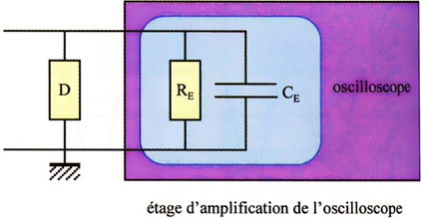Impédance d’entrée

Comme tout instrument de mesure, l’oscilloscope ne doit pas perturber le circuit sur lequel il est connecté. Pour visualiser la tension aux bornes d’un dipôle quelconque D , on le branche en parallèle avec l’oscilloscope, entre les bornes d’entrée de l’oscilloscope, le circuit est équivalent à l’association en parallèle d’une résistance très élevée *R*E et d’un condensateur de très faible capacité *C*E (1 M ohm et 25 pF) .

**Bande passante**

Comme tout instrument de mesure, l’oscilloscope voit ses capacités de fonctionnement limités à des signaux d’entrée dont les fréquences sont comprises entre une fréquence minimale et une fréquence maximale : c’est la bande passante.

L’oscilloscope possède une bande passante aussi large que possible pour que les signaux soient retransmis dans les mêmes conditions (amplification, déphasage…) quelle que soit leur fréquence.

#### Réglages et utilisations : Il existe une touche de réglage automatique de l’oscilloscope (AUTOSET).

# Manipulation : Observation du signal

On désire observer sur un oscilloscope le signal *u*  délivré par un GBF.

##### Représenter un schéma du circuit permettant de réaliser cette observation.

* Régler le GBF afin qu’il délivre une tension sinusoïdale de fréquence de l’ordre de 1 kHz , d’amplitude moyenne ( 5 V ).
* Régler l’oscilloscope.
* Représenter alors l’allure du signal observé.
* Mesurer les valeurs moyennes et efficaces et comparer avec celles mesurées avec un multimètre

**Importance de la masse :**

Inverser le branchement des deux fils à l’entrée de l’oscilloscope.

Que remarquez vous ?

Les masses de la plupart des appareils en TP (GBF, oscilloscope) sont reliés au fil de terre du secteur par l’intermédiaire du câble d’alimentation. Elles ne peuvent donc pas être branchées n’importe où dans le circuit étudié.

**Réglages du GBF**

**Forme du signal**

* Régler le GBF de manière à obtenir un signal triangulaire, créneau, puis constant (non nul).
* Représenter dans chaque cas le signal obtenu.

**Amplitude**

* Régler le GBF de manière à obtenir un signal sinusoïdal.
* Modifier l’amplitude du signal et observer le résultat à l’écran. Ajuster le calibre de l’oscilloscope si nécessaire.
* Enclencher l’atténuation de 20 dB sans modifier le calibre. Régler le niveau de déclenchement afin de stabiliser le signal.
* Représenter sur un même graphe le signal atténué et le signal non atténué.

**Fréquence**

* Régler la fréquence du signal à une valeur de l’ordre de 100 Hz , puis 5 kHz .
* Observer le résultat à l’écran. Ajuster la base de temps de l’oscilloscope si nécessaire.

**Décalage ( offset )**

* Régler la fréquence du signal à une valeur de l’ordre de 1 kHz .
* Ajouter un décalage de 2 V au signal. Ajuster le calibre de l’oscilloscope si nécessaire.
* Représenter l’allure du signal obtenu.

Utilisation de l’oscilloscope

On étudie ici l’influence des différents paramètres de synchronisation.

Régler le GBF afin qu’il délivre une tension sinusoïdale de fréquence de l’ordre de 1 kHz ,

d’amplitude de 2,5 V et de valeur moyenne 2.5 V

* Régler si nécessaire l’oscilloscope de manière à observer correctement le signal étudié.
* Modifier la source de déclenchement, et noter vos observations sur le signal affiché.
* Revenir au réglage initial de l’oscilloscope.
* Modifier le niveau de déclenchement, et noter vos observations sur le signal affiché.
* Revenir au réglage initial de l’oscilloscope.
* Modifier le mode de déclenchement, et noter vos observations sur le signal affiché.
* Revenir au réglage initial de l’oscilloscope.
* Modifier le couplage de déclenchement, et noter vos observations sur le signal affiché.

**Couplages d’entrée**

##### Régler le GBF afin qu’il délivre une tension sinusoïdale de fréquence de l’ordre de 1 kHz. d’amplitude moyenne ( 5 V ).

* Régler si nécessaire l’oscilloscope de manière à observer correctement le signal étudié sur la voie 1.
* Vérifier que le couplage d’entrée de la voie 1 est direct.
* Ajouter une composante constante *U* 0 à la tension sinusoïdale délivrée par le GBF
* Ajuster éventuellement le réglage de l’oscilloscope.
* Représenter l’allure du signal obtenu.

##### Basculer le couplage d’entrée de la voie 1 sur alternatif.

* Représenter sur le graphe précédent l’allure du signal obtenu.
* Revenir en couplage d’entrée direct sur la voie 1.

Il faut toujours se placer en couplage d’entrée direct au départ pour ne rien perdre de l’information.

Le passage en couplage d’entrée alternatif ne doit se faire qu’en toute connaissance du vrai signal.

**Limite du couplage d’entrée alternatif**

##### Régler le GBF afin qu’il délivre une tension créneau de fréquence de l’ordre de 10 Hz, d’amplitude moyenne ( 5 V ).

* Régler si nécessaire l’oscilloscope de manière à observer correctement le signal étudié. Vérifier que le couplage d’entrée de la voie 1 est direct.
* Représenter l’allure du signal obtenu.
* Basculer le couplage d’entrée de la voie 1 en alternatif.
* Représenter sur le graphe précédent l’allure du signal obtenu.
* Revenir en couplage d’entrée direct sur la voie 1.

Aux fréquences faibles, la bande passante limitée du couplage d’entrée direct peut introduire des distorsions importantes du signal. Il faut donc toujours se placer à priori en couplage d’entrée direct afin de vérifier que le couplage d’entrée alternatif ne déforme pas le signal étudié.